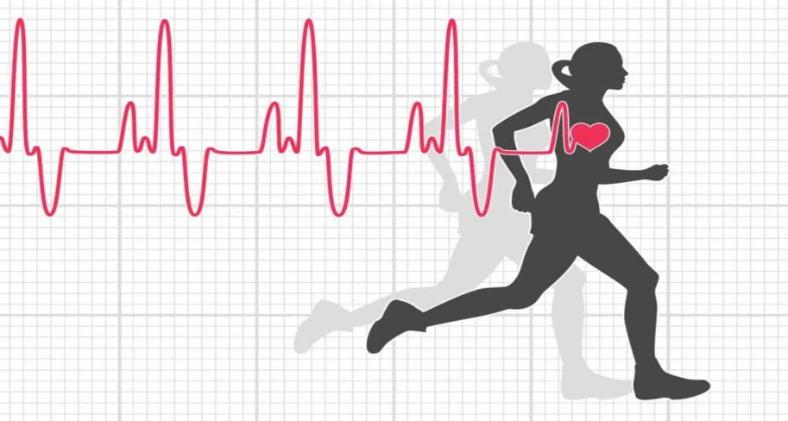
Реализация внутреннего бережливого проекта «Оптимизация процесса работы медицинских регистраторов с лицами, занимающимися физической культурой и спортом»
Основной формой организации медицинского обеспечения спортсменов, для достижения ими высших достижений в спорте, является углубленное медицинское обследование (УМО) с учетом вида спорта, возраста спортсмена, а также уровня физической подготовки. Отделение спортивной медицины ОГБУЗ «Центр общественного здоровья и медицинской профилактики города Старого Оскола» проводит УМО спортсменов, которое осуществляет как раннее выявление отклонений в состоянии здоровья спортсменов, так и их профилактику. На основании проведенных обследований выдается допуск к тренировкам и соревнованиям, происходит контроль за динамикой функционального состояния и работоспособностью в процессе всего тренировочного периода.
Для более комфортного пребывания спортсменов в Центре нами был инициирован, а так же успешно реализовывается проект «Оптимизация процесса работы медицинских регистраторов с лицами, занимающимися физической культурой и спортом». Главной целью данного проекта является сокращение времени протекания процесса приема лиц, занимающихся физической культурой и спортом, исключение пересечения потоков всех категорий спортсменов. Реализация проекта позволит принимать спортсменов быстро, без задержек, по определенному графику, что в свою очередь значительно повысит удовлетворенность всех участников процесса.
Мы так же можем провести углубленное медицинское обследование любому человеку, занимающемуся спортом как на любительском, так и на профессиональном уровне.
ОГБУЗ «Центр общественного здоровья
и медицинской профилактики города Старого Оскола»
Отделение спортивной медицины
фельдшер Симонова И.Г.

